Poêlée de riz et légumes grillés

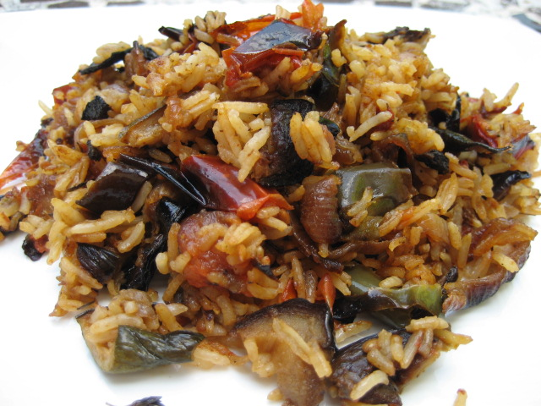

Ingrédients pour 2 personnes :

- 100 g de riz thaï ou basmati
- un reste de légumes grillés
- Sel, poivre

Couper le reste des légumes grillés en petits morceaux. Cuire 50 g de riz thaï ou basmati par personne al dente (c'est à dire encore un peu ferme puisque la cuisson va se terminer avec les légumes dans le wok). Chauffer le wok, verser les légumes coupés, remuer pour graisser le wok (les légumes sont imprégnés d'huile d'olive) puis ajouter le riz, bien remuer en poursuivant la cuisson 2 à 3 min à feu vif. Rectifier l'assaisonnement et servir.

http://plumetcompagnie.canalblog.com/

